TietokannatTTZC0800 -harjoitustyö

**Kuljetusseuranta/rahtikirjanpito -tietokanta**

Kari Vesamäki, K2264

Miska Sainkangas, K2961

Ville Rantala, K1533

Harjoitustyö

04 2016

ICT

Ohjelmistotekniikka

Yhteenveto

Harjoitustyön teossa vastaan tulleista ongelmista päivämäärän ja ajan asettaminen oli hieman ajatustyötä vaativaa. Tauluihin ajan lisääminen oli hankalaa aluksi, koska koulun MySQL- version rajoitteet tulivat vastaan. Siksi käytämme tietokannassa aikaleima tyyppiä (timestamp), mikä ei ole paras mahdollinen pitkäaikaiseen käyttöön.

Kyselyitä tehdessä aika oli myös ongelmallinen. Esimerkiksi kysely jolla halutaan selvittää rahdeista ne, jotka ovat ylittäneet purkamisessa sallitun 30 minuuttia enimmäiskeston. Ongelma ratkaistiin käyttämällä arrived + INTERVAL 60 MINUTE komentoa, joka liittää saapumisaikaan 60 minuuttia.

Harjoitustyön prototyypin teossa taistelua tuotti Microsoft Access, koska se ei suostunut ottamaan joitakin kyselyjä vastaan sellaisenaan ja combobox elementit eivät suostuneet näyttämään kuljettajien nimiä. Ohjelman kaatuilu hidasti suuresti harjoitustyön etenemistä.

Arvosanaehdotukset

Kari Vesamäki, K2264

Arvosana: 3

Perusteet hallinnassa, vaativampiin viritelmiin tarvitsee lisäaikaa.

Miska Sainkangas, K2961

Arvosana: 2,6

Perusteet melkein hallinnassa. Tarvitsee aikaa tekemiseen.

Ville Rantala, K1533

Arvosana: 4

Kokeidenkin perusteella ainakin jotain osaa.

Vaatimusmäärittely

Kuljetusseuranta/rahtikirjanpito

Versio 0.1 (21.3.2016)

1. Johdanto

Ohjelmisto tehdään Jyväskylän Logistiikkakeskukselle ja sen on tarkoitus toimia rahtikirjanpito- sekä kuljetustenseurantajärjestelmänä. Tavoitteena on hallita ja hakea tietoa siitä, kuinka paljon ja minkälaista materiaalia Logistiikkakeskukseen päivittäin saapuu. Sovelluksen pitää pystyä tuottamaan erillaisia raportteja mm. kuljetusten määristä, materiaaleista, ajankohdista sekä poikkeuksista ja häiriöistä kuormien purkutilanteissa.

2. Yleiskuvaus

Järjestelmä sijoitetaan Logistiikkakeskuksen verkkolevylle. Toteutustyökalusuositus: MySql, käyttöliittymä: Microsoft Access 2013. Käyttäjät: Vastaanottaja, (kuljettaja), purkaja, työnjohtaja, päällikkö ja varastotyöntekijä, joilla kaikilla on eritasoiset käyttöoikeudet. Kuljetuksissa on mukana myös ns. erikoisrahteja (esim. PV ja ITL), joiden purkaminen vaatii työnjohdon valvonnan ja tapahtuman kuittaamisen purkajan lisäksi.

3. Toiminnot

Pakollisia toimintoja ovat:

Rahtitietojen (päivämäärä, saapumisaika, varaumat, materiaali, -määrä, -tyyppi -> yksikkö esim. kollia, litraa) lisäys.

Kuljettajan tietojen (nimi, kuljetusfirma, lähtöaika, allekirjoitus) lisäys.

Raportti rahdeista (esim. kuljetusfirma, materiaali, -määrä, -tyyppi, purkuaika, varaumat) lajiteltuna päivämäärän ja kellonajan mukaan.

Tärkeitä toimintoja ovat:

Kuorman purkutietojen (purkualue, purkaja, purkuaika, purkajan kuittaus, syy purkuajan ylitykseen) hallinta.

Toimintoja joita on hyvä olla:

Rahdin sisällön (rahtikirjan numero/ID, materiaalin toimittaja) hallinta.

**ER-kaavio**

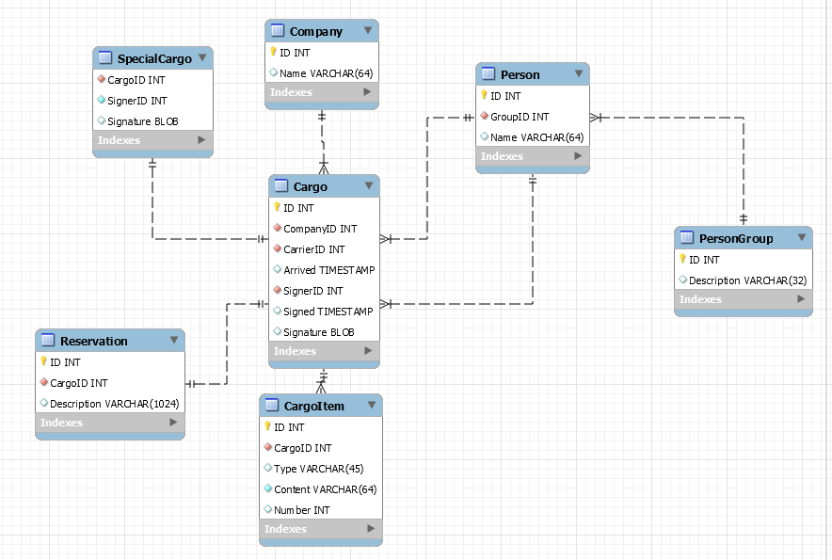

Taulut:

|  |  |  |
| --- | --- | --- |
| Rahti | Henkilö | Firma |
| * ID * (pvm) * saapumisaika * kuittausaika * (henkilöID) * varaumaID * allekirjoitusID * rahdinosaID | * ID * sukunimi * etunimi * ryhmäID   + Vastaanottaja     - henkilöID     - ryhmäID   + Kuljettaja     - henkilöID     - ryhmäID     - firmaID   + Purkaja     - henkilöID     - ryhmäID   + Varastotyöntekijä     - henkilöID     - ryhmäID   + Työnjohtaja     - henkilöID     - ryhmäID   + Päällikkö     - henkilöID     - ryhmäID | * ID * nimi |
| Ryhmä: | Rahdinosa: | Materiaali: |
| * ID * käyttöoikeus | * ID * materiaaliID * määrä | * ID * tyyppi |
| Varauma | Allekirjoitus |  |
| * ID * tiedot | * ID * "kuva" |  |